摘 要

（正文略）

关键词：

Abstract
（正文略）

Key words：

目 录
第1章 绪论 1
1.1 原油集输处理工艺 1
1.1.1 塔河一号联合站原油集输处理系统存在的问题 1
第2章 联合站原油集输控制系统现状 2
2.1 国内外相关技术 2
2.1.1 国内外油田联合站集输系统控制技术概况 2
第3章 XXXX 4
致 谢 5
参考文献 6

第1章 绪论

1.1 原油集输处理工艺

1.1.1 塔河一号联合站原油集输处理系统存在的问题
随着塔河油田的快速发展和滚动式开发，地面集输系统经过多次改建、扩建，形成塔河一号联合站目前集输处理规模。由于油田建设非一次性规划建设成功，对整个系统没有作整体的评价，所以，在生产运行中或多或少存在着一些问题，影响了集输系统的安全生产和生产经营成本的控制。主要存在以下三个方面的问题：
本油田原油分布广，密度位居0.87～1.005 g/cm之间。一号联合站包含两套独立的集输处理系统，工艺条件满足120万吨集输站集中处理中质原油，150万吨集输站集中处理重质原油，分别生产出合格的中质原油和重质原油。原油销售时，中质原油和稠油根据不同密度范围分六档（具体分档标准见表1-1），各档价格不同，密度越低，价格越高。在生产管理过程中，为了提高销售利润，遵循效益最大化的管理思路，需要随时根据原油产量变化情况对处理合格的两种产品进行混配，使混配原油密度达到最有利的密度分档高限。这就需要设计新的混配流程来实现目标。
表1-1 质原油和稠油根据密度区分的档次表
档次 | 1 | 2 | 3 | 4 | 5 | 6
密度(g/cm3) | ＜0.890 | 0.890~0.905 | 0.905~0.920 | 0.920~0.945 | 0.945~0.960 | ＞0.96
稠油具有密度大、粘度大、流动性能差等油品特性，含伴生气稠油在计量分离器中油气分离效果差，流经质量流量计的原油含气量大，超过了质量流量计对被测介质含气量的标准要求（被测介质含气量<5%），计量准确性较差。
80万吨卸油站输油泵工频运行，频繁启停，运行不稳定，泵入集输系统的输油量不稳定，影响整个集输系统生产过程控制。

第2章 联合站原油集输控制系统现状

2.1 国内外相关技术

2.1.1 国内外油田联合站集输系统控制技术概况
油田联合站是原油生产的一个关键环节，它的主要作用是接收各转油站来油，对油气水进行分离、净化、加热，将处理后合格的原油、净化污水、净化天然气向下一级油库输送。其中实现油水分离的系统称之为集输系统，它是联合站原油生产的重要过程，直接关系到成品原油的质量和污水回注的质量，关系到联合站的节能降耗，也决定着联合站生产过程的安全平稳运行及原油生产的经济效益。对联合站集输系统实现良好的自动控制，有利于联合站生产的平稳运行，保证原油质量，降低成本，减轻工人的劳动强度^{[7]}。

2.1.2.1 联合站集输系统工艺流程
联合站集输系统是实现油水分离的重要环节，原油的油水分离过程有自然沉降脱水、化学脱水、机械过滤脱水、电脱水等多种方法。目前我国各油田普遍采用的是沉降脱水、电脱水、电化学联合脱水等方法，采用脱水流程主要有两种，即两段式脱水流程和三段式脱水流程。
1. 两段式脱水流程
含水原油中的水大部分以游离状态存在称为游离水，其他一部分水与原油之间呈乳化状态存在称为乳化水。游离水可利用油水比重差采用加热沉降法使其分离，乳化水则很难用一般的重力沉降法实现油水分离，它需要先破坏乳化液和油水界面膜，使均匀分散的水颗粒合并成大水滴，进而实现油水分离。目前，联合站集输系统中，大多采用两段式脱水流程进行油水分离。
具体的流程为：来自中转站的高含水原油进入联合站后，首先进入游离水脱除器，在破乳剂的化学作用和重力沉降作用下，经合理控制，分离出大部分游离水，高含水原油变成含水在20%~30%左右的中含水原油。游离水脱除器的运行控制非常重要，要求在容器中部安装油水界面检测仪表，适时检测油水界面的变化，并通过控制容器下端防水出口的调节阀开度调整油水界面，使油水界面保持在一定范围内，以保证油出口含水和水出口含油不超标。另外，多台游离水脱除器的出油汇到一条汇管上，要求在汇管上安装压力检测仪表，适时检测汇管压力的变化，并通过控制安装在汇管上的调节阀开度调整汇管压力稳定在0.2~0.35MPa，同时还要实现当压力超高时，快速泄压连锁保护功能。游离水脱除器的放水汇到一条汇管上，靠自压进入污水沉降罐^{[12][13]}。
游离水出口原油进入脱水加热炉，加热升温至45~50℃，加热后的含水原油在输送管道中与一定数量的破乳剂混合，进入符合电脱水器进行油水分离。原油在电脱水器内在电场力和化学破乳剂的共同作用下，进行油水的最终分离，经过合理控制电场强度、加药量和脱水器的油水界面，使电脱水后的原油含水达到0.5%以下，从而得到满足要求的净化原油。电脱水器的控制原料和游离水脱除器相同。脱水后的净化原油进入净化油缓冲罐，再经过外输泵外输。脱出的污水进入污水沉降罐，进行污水处理。联合站两段式集输系统主要包括两个子系统：自然沉降脱水系统（一段脱水系统）、电脱水系统（二段脱水系统）^{[14]}。
目前，油田绝大多数联合站都采用这种集输系统。该系统简单、节省设备、能耗低、脱水效果较好。
2. 三段式集输系统
三段式集输系统与两段式集输系统工艺原理相似，主要的区别在于中转站的来油首先进入游离水脱除器，进行沉降脱水，脱水至含水70%左右，然后进入压力沉降罐，进行压力沉降脱水，脱水至30%左右，再进入电脱水器进行电脱水，经电脱水后，成为净化原油。所以三段式集输系统包括三个子系统：自然沉降脱水系统、压力沉降脱水系统、电脱水系统。这种集输系统虽流程复杂、设备较多、能耗较高，但是脱水效果较好。油田只有极少的一部分联合站采用此种集输系统进行原油脱水。

2.1.2.2 联合站集输系统控制过程变量分析
联合站集输系统包括沉降脱水系统和电脱水系统两大部分。虽然工艺比较简单，但是由于系统的可测信息少、变量耦合严重、干扰作用频繁等原因，造成系统可控制性差，实现自动化的难度大。为了更深刻地从控制角度加以分析，将工艺流程图简化为如下系统框图。
不难看出，联合站油水分离过程是一个典型的复杂工业系统，具有非线性、时变、强耦合和不确定性等特点。
图2-1中U₁、U₂为沉降脱水系统、电脱水系统的操作变量，分别是沉降脱水系统、电脱水系统的放水阀门和放油阀门开度；X₁、X₂为沉降脱水系统和电脱水系统状态变量，分别是沉降脱水系统和电脱水系统的压力和液位高度；Z₁₂、Z₂₁为两个系统的关联影响。

第X章 XXXX

式中 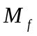——试样断裂前的最大扭矩（N·m）；
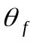——试样断裂时的单位长度上的相对扭。
转角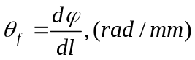
XXXXXXXXXXXXXXXXXXXXXXXXXXXXXXXXXXXXXXXXXXXXXXXXXXXXXXXX
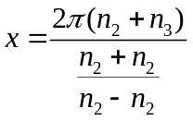 （3-1）
式中 n₂——XXXXXXXXX；
n₃——XXXXXXXXXX。
XXXXXXXXXXXXXXXXXXXXXXXXXXXXXXXXXXXXXXXXXXXXXXXXXXXXXXXX
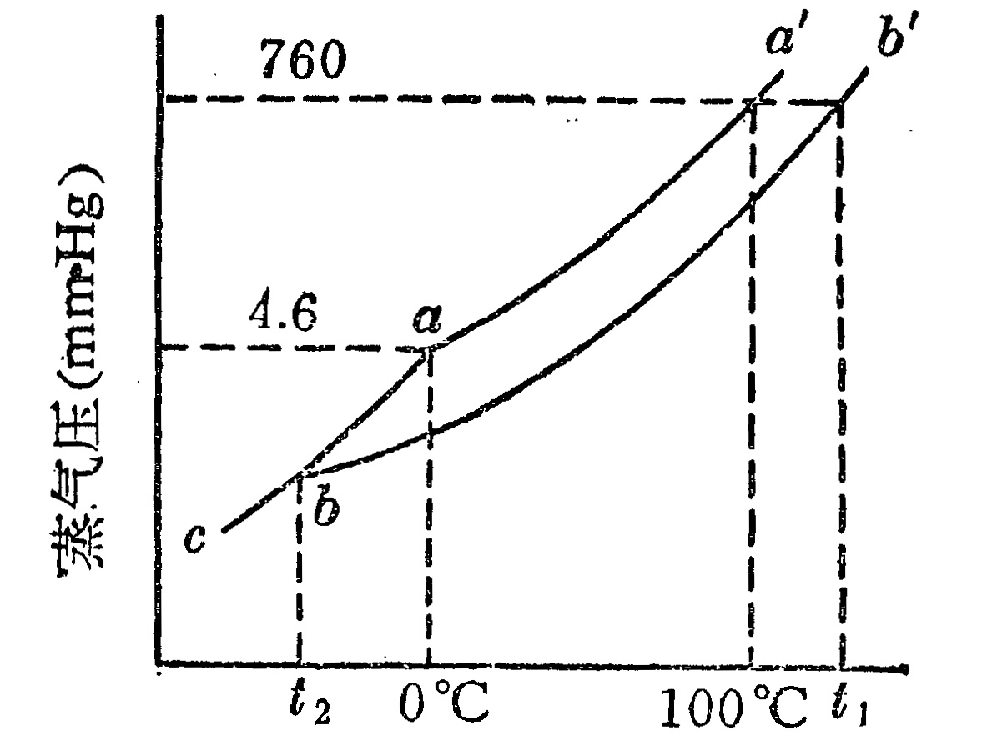
图3-1 XXXXXXXXXXXXX

致 谢

参考文献

